Платные парковки разгрузили Москву
24.05.2016
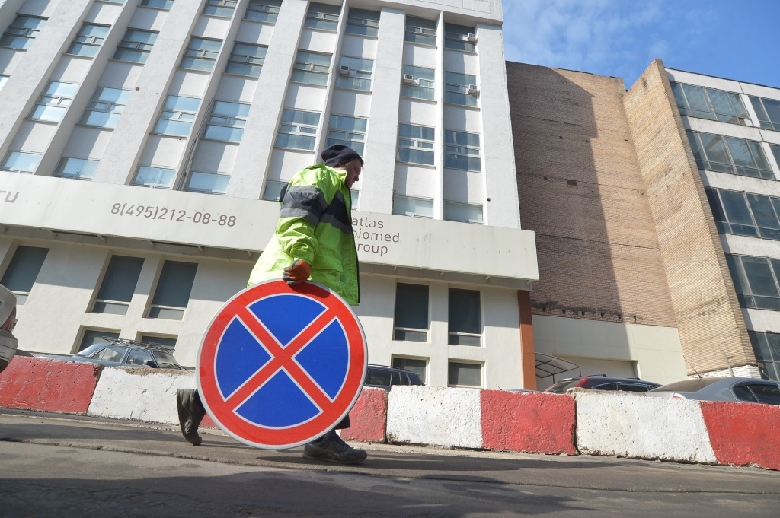

В Москве улучшается обстановка с транспортным движением, благодаря введению платных парковок. Об этом сообщил начальник жилищно-коммунального хозяйства в Басманном районе Сергей Скворцов.
Однако в управе Басманного района сообщили, что из-за подобного нововведения, во дворах появилось больше машин, чем было раньше. Но, в целом, данный проект способствует разгрузке центра города от большого количества машин.
— Благодаря проекту «Платные парковки» жителям стало проще добираться до своих домов. По моему мнению, данный проект помогает разгрузить транспортную обстановку в Москве, —рассказал начальник ЖКХ Басманного района Сергей Скворцов.
Напомним, что целями проекта «Московское парковочное пространство» являются снижение количества правил парковки на улично-дорожной сети, повышения скорости в зонах платной парковки и мотивация горожан к использованию альтернативного вида транспорта.

Адрес страницы: http://basman.mos.ru/presscenter/news/detail/3004312.html
Управа Басманного района города Москвы

